Universitatea Tehnică a Moldovei

Facultatea Calculatoare Informatică şi Microelectronică

Departamentul Ingineria Software și Automatică

**RAPORT**

Lucrarea de laborator nr. 7.2

La disciplina “Internetul Lucrurilor”

## **Tema: Comunicare intre dispozitive - Protocol SW Sierial**

A efectuat: st. gr. SI-211 Adrian Chihai

A verificat: Valentina Astafi

**Chișinău – 2024**

**1 Definirea problemei**

Sa se realizeze o aplicatie ce va implementa comunicatiile intre echipamente dupa cum urmeaza:

1. Protocol logic de comunicare - cererea de date prin interfata serial, in format text respectand un protocol de comunicare care va avea campurile:

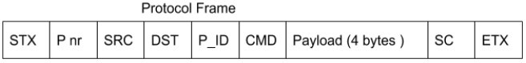

indicator de start pachet

indicator de sfarsit

contorizare pachete

ID emitator

ID receptor

tipul pachetului

<alte campuri optional>

date pachet - Payload

suma de control - suma tuturor valorilor numerice din pachet

cererile venite din interfata seriala vor fi verificate dupa patern, si in caz de pachet valid se va intereta comanda. se va raspunde cu un pachet conform aceluias protocol.  
implementare la o comanda obligatorie pentru implementare este cererea de date de la sensorul digital implementat in lab precedent.   
sa si implementezi inca o camanda la alegere, pentru diversitate.

**2 Descrierea programului**

* **setup()**

**Inițializează comunicațiile seriale.** Configurarea comunicațiilor seriale pentru portul standard și pentru SoftwareSerial cu pinii 10 și 11 pentru RX și TX, respectiv. SoftwareSerial rulează la 4800 bps.

* **loop()**

**Coordonează trimiterea solicitărilor și primirea răspunsurilor.** Trimite o solicitare periodică la fiecare 2 secunde, citește răspunsul dacă este disponibil, apoi curăță buffer-ul serial pentru a evita date vechi.

* **sendRequest()**

**Construiește și trimite o solicitare de date.** Trimite un pachet care include un început de text, ID-uri pentru prioritate, sursă și destinație, un comand ID specific, o sarcină ("payload") de exemplu, și un checksum calculat. Termină cu un caracter de sfârșit de text.

* **handleResponse(String response)**

**Procesează răspunsul primit.** Extrage și procesează sarcina din răspunsul primit, determină distanța din sarcina de date și afișează aceasta pe portul serial.

* **calculateChecksum(int priority, int source, int dest, int cmd, String payload)**

**Calculează un checksum simplu pentru verificarea integrității datelor.** Sumă numerică a valorilor de prioritate, sursă, destinație, comandă și convertirea sarcinii la un întreg, oferind un mecanism simplu pentru verificarea integrității datelor transmise.

Figura 2.1 reprezintă funcția setup din program. După ce această funcție se termină, se sare la funcția de loop.

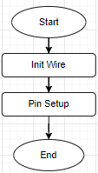 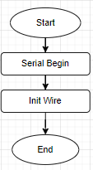  
a) b)

**Fig. 2.1.** Funcția *setup*: a pentru MCU1, b pentru MCU2

Figura 2.2. logica funcțiilor loop

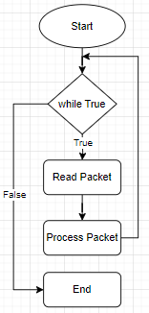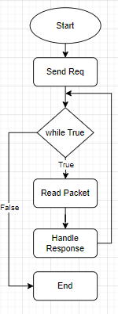  
a) b)

**Fig. 2.2.** *loop (a) for MCU1, loop(b) for MCU2* functions

**3. Circuitul elaborat**

În figura 2.3. este realizat circuitul conform cerințelor

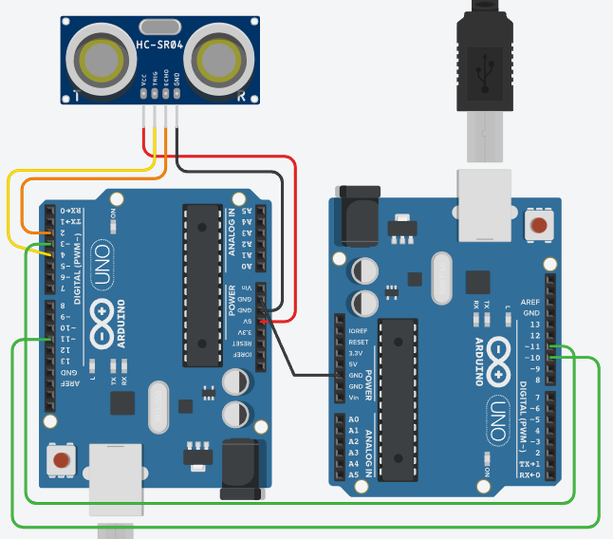

**Fig. 2.3.** Circuitul asamblat

În figura 2.4. este circuitul pornit și putem observa cum senzorul capturează distanța 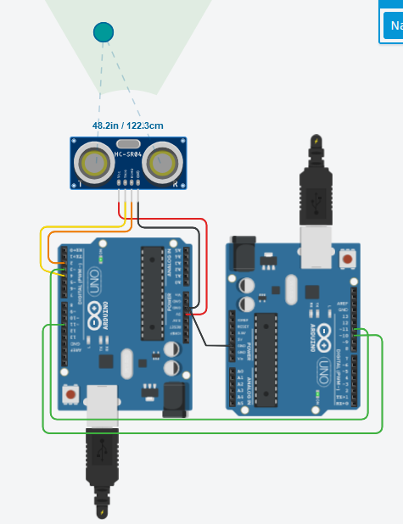

**Fig. 2.4.** Circuitul pornit

**Concluzie**

În această lucrare de laborator ne am implementat și utilizat un protocol serial simplu pentru comunicarea între dispozitive. Realizând acest exercițiu practic am înțeles fundamentele comunicării în rețele și necesitatea unui protocol bine structurat pentru a asigura transferul eficient și corect al datelor.

**ANEXA**

#include <SoftwareSerial.h>

SoftwareSerial mySerial(10, 11); // RX, TX

const char STX = 0x02; // Start of Text

const char ETX = 0x03; // End of Text

const int PrNr = 1;    // Priority

const int SRC = 1;     // Source ID

const int DST = 2;     // Destination ID

const int CMD = 1;     // Command ID for requesting distance

void setup() {

**Serial**.begin(9600);

  mySerial.begin(4800);

}

void loop() {

  sendRequest();

  delay(1000);

  if (mySerial.available()) {

    String response = mySerial.readStringUntil(ETX); // Read the packet data

    if (response.startsWith(String(STX))) {

      handleResponse(response);

    }

  }

  while(mySerial.available()) mySerial.read();

  delay(1000);

}

void sendRequest() {

  mySerial.write(STX);        // Start of packet

  mySerial.print(PrNr);       // Priority

  mySerial.print(SRC);        // Source ID

  mySerial.print(DST);        // Destination ID

  mySerial.print(" ");        // Separator

  mySerial.print(CMD);        // Command ID

  mySerial.print(" ");        // Separator

  mySerial.print("0000");     // Dummy Payload

  mySerial.print(" ");        // Separator

  mySerial.print(calculateChecksum(PrNr, SRC, DST, CMD, "0000")); // Checksum

  mySerial.write(ETX);        // End of packet

**Serial**.println("Request sent");

}

void handleResponse(String response) {

  int startIndex = response.indexOf(' ') + 2; // Get start index of the payload (after STX)

  int endIndex = response.lastIndexOf(' '); // Get end index of the payload (before checksum)

  String payload = response.substring(startIndex, endIndex); // Extract payload

  payload.trim(); // Remove any whitespace

  int distance = payload.toInt(); // Convert payload to integer

**Serial**.print("Distance received: ");

**Serial**.print(distance);

**Serial**.println(" cm");

}

int calculateChecksum(int priority, int source, int dest, int cmd, String payload) {

  // Simple checksum calculation (you can improve this)

  return priority + source + dest + cmd + payload.toInt();

}

**BIBLIOGRAPHY**

**1.** WOKWI:*Arduino Simulator and Tutorials*. Arduino Examples, ⓒ 2019-2023 CodeMagic LTD [21.02.2024], Link: [https://wokwi.com/projects](https://wokwi.com/projects/375237011181407233)